TianDe Byznys brožura
„Cesta radosti, spolupráce a hojnosti.“

Pro koho je tato brožura určena?
Pro všechny registrované a spadající do skupiny Jarky Matuškové

Tato brožurka je ucelený návod všech důležitých informací, které vám pomohou na vaší cestě podnikání.

Autoři:
Irena Brejchová (Zlatá ředitelka TianDe)
Katka Černohousová (Grand ředitelka TianDe)
Jarka Matušková (Perlová ředitelka TianDe)
Obsah:
Úvodní slovo: 3
Tipy jak pracovat v TianDe 7
Firemní stránka na FCB a propagace 10
Na co si dát pozor při práci na internetu 16
Jak pracovat s lidmi 19
Nakupovat můžete i s radostí z odměny :o)) 26
Akce TIANDE na rok 2017 31
Závěr…………………………………………………………………………………………………………………………………………….… 37

Úvodní slovo:
Tuto brožuru nepřehlédněte. Je to ucelený souhrn informací, který má za cíl pomoci nejen vám, ale i lidičkám pod vámi. Tedy, ušetří to práci opět vám.
Co se zde dozvíte? Souhrn důležitých informací od vstupu do TianDe po práci Zlatého ředitele. Jak pracovat v TianDe, jak spravovat svou vlastní skupinu, jak je to s odměňováním v TianDe a mnoho dalšího. Je zde i shrnutí všech soutěží a bodů.
Pokud zjistíte, že některé informace vám zde chybí, nebo budete mít nápady, co doplnit, klidně nás kontaktujte, rádi z této brožurky uděláme knihu .
Krásné počtení a mnoho úspěchů, radosti, krásy a růstu s TianDe.
Irena Brejchová

- Vstup do TianDe
Základem je získat vztah k TianDe. Zjišťujte a objevujte TianDE . Co vás z těchto skvělých produktů nejvíc baví, co máte rádi?
To, co máte z TianDe nejraději, to se Vám bude nejlépe nabízet – vaše nadšení bude šířit nadšení a to pak „samo“ prodává. Vy „jen“ mluvíte. A co dál?
- Začněte se orientovat ve Facebookové skupině Naše zkušenosti s TianDe.
Projděte si soubory. Můžete napsat v levém sloupci do kolonky Hledat v této skupině – to, co vás zajímá, např. menstruace a vyjedou vám všechny konverzace na dané téma.
Projděte si Soubory v levém sloupci – najdete tam výpisky z webinářů a důležité informace o produktech. Vzdělávejte se a objevujte v TianDe. Můžete sledovat webináře, dívat se již na nahrané webináře.
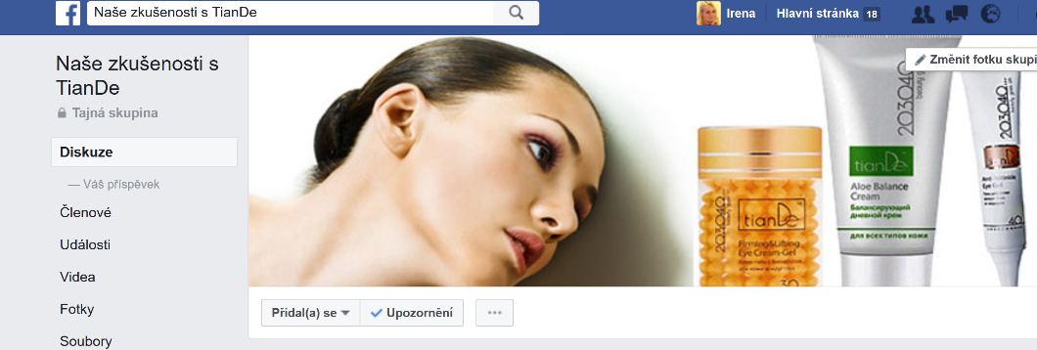
Z mé osobní zkušenosti, čím více do TianDe pronikám, tím více jsem nadšenější.
- Začněte sledovat skupinu TianDe byznys Jarka Matušková
Zde jsou důležité informace ohledně práce v TianDe, je opravdu potřebné ji sledovat. Když jste označeni v příspěvku – poznáte to podle červené ikonky s číslem u zeměkoule vpravo nahoře, je potřebné ji rozkliknout a přečíst si dané příspěvky. (Váš sponzor vás označil u příspěvku, proto vám svítí červená ikonka – také své lidi v příspěvkách označujte).
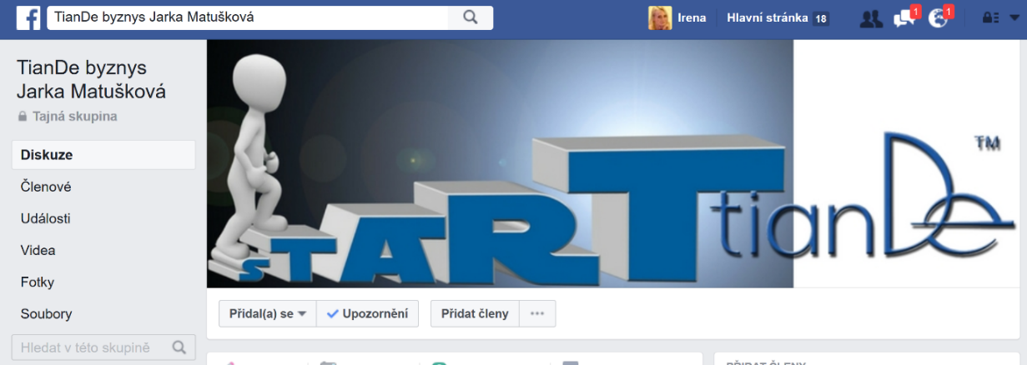

- Můžete se přidat do messengeru (Facebooková konverzace).
Máme pracovní messengery, je možné požádat o přidání. Je zde velká fluktuace informací (zvukové upozornění je možné při příchodu zprávy vypnout), ale dozvíte se zde informace rychle a můžete se vždy a rychle zeptat a někdo vám odpoví. Ohledně messengeru se ptejte u svého sponzora .

- Body – asi jste si všimli, že v TianDe jsou výrobky různě obodované.
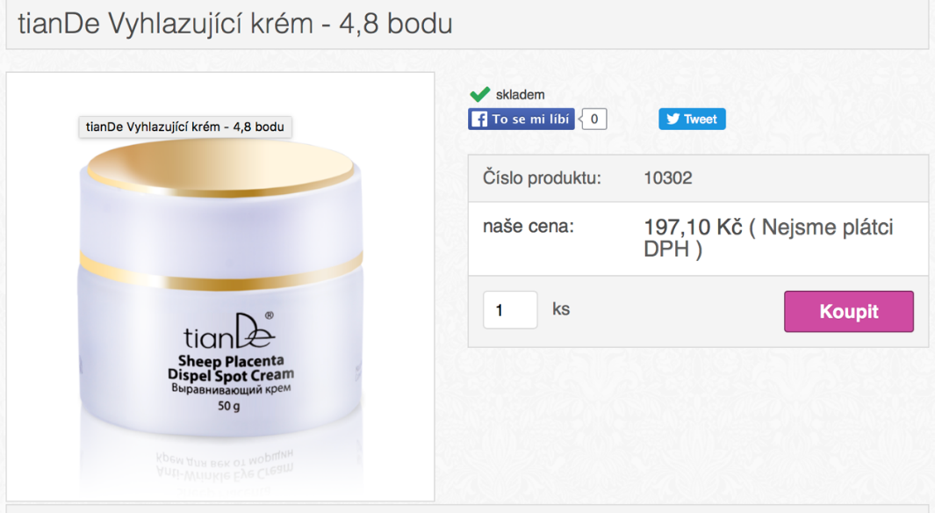
Důležité je mít min. 100 osobních bodů, nejlépe ale od 150 osobních bodů měsíčně. (Osobní body znamenají nákupy na vlastní ID)

150bodů je nutných kvůli tomu, abyste měli body a provize z vašich lidiček pod vámi a díky 150 bodem spadáte do mnoha akcí a odměn, proto se to opravdu vyplatí (více o tom v kapitole o soutěžích).

Co je úžasné, čím více roste váš objem strukturální (Součet všech bodů ve vaší skupině), tím nemusí růst nákup osobních bodů. Např. jsem Zlatý ředitel – moje skupina se mnou dělá více než 25.000 bodů, ale mně stačí stále jen 150 osobních bodů.
Ale samozřejmě mohou osobní body růst (Skýtá to výhody: čím více osobních bodů, tím větší odměny, za 1000 osobních bodů se získává titul Magistr a další odměny).

Jak zjistíte, kolik máte bodů? V ONLINE OFFICE na stránce https://tiande.eu/cz/ (Pro vysvětlení se obraťte na svého sponzora)

Uzávěrka bodů je vždy na konci měsíce a počítají se všechny body za celý měsíc. Je možné ještě nakupovat vždy první týden v prvním měsíci a nechat si po vyplnění formuláře buď přes eshop či fyzicky na centrále nechat připsat body do měsíce předchozího.

Součet všech bodů je viditelný 4. a 5. za předchozí měsíc a do 6. je možné ještě dokupovat produkty a nechat si přepsat body za minulý měsíc.
Pokud si připisovat nechcete (nevyplníte formulář), počítají se v prvním týdnu body do aktuálního měsíce. Každý měsíc se body počítají od začátku.

Irena Brejchová

Tipy jak pracovat v tiande

- Osobní kontakty (rodina, přátelé, kolegové v práci, kadeřnice, sousedka...)
Nebuďte prodejci kosmetiky, Tiande není o prodeji, ale o lásce ke kosmetice.
Vyzkoušejte si produkty, které Vás zaujaly a doporučujte jen ty, ze kterých jste nadšení. V tu chvíli vlastně svým přátelům i své rodině doporučujete fantastický produkt, díky kterému budou zdravější a krásnější a který máte sami vyzkoušený a jste z něj nadšeni. V tu chvíli nadchnete kohokoliv dalšího. Nadšení a víra v produkt jsou jediné dvě věci, které Vám v Tiande stačí k úspěchu. Pak už stačí o tom jen mluvit, to je celé…
- Nestavte se do role obchodníka, nemluvte o tom, že máte novou práci nebo že si přivyděláváte. Mluvte o tom, že jste poznali úžasnou kosmetiku za pár korun, která má fantastické účinky a hlavně velmi originální produkty. Dejte jim je klidně vyzkoušet.
- Pokud někdo z vašich přátel projeví alespoň trochu zájem, přidejte je do uzavřené skupiny Tiande – „Naše zkušenosti s Tiande“ (po pár dnech je to většinou stejně dostane a budou chtít něco objednat. I tak je ale znovu za pár dní zkontaktujte vy a nečekejte, až se ozvou sami).
- Když přijde řeč na to, jak je možné produkty objednat, jednoduše řeknu: „Buď Ti to můžu objednat klasicky za ceny, co vidíš v katalogu nebo si to objednáš sama v eshopu. Vysvětlím Ti, jak to objednat chytře a získat tím nákupem VIP kartu na slevu 35% na celý sortiment. Ta sleva trvá už potom stále a je bez dalších podmínek. Navíc se díky tomu dá získat spousta dárků a výhod. Je to super!“
- NEMLUVÍM O ŽÁDNÉ REGISTRACE (to je u lidí velmi neoblíbené slovo). Používejte místo toho „Vlastní přístup do eshopu“, „Získání VIP slevy 35%“, „Účet v eshopu“ atd.
- Zaregistrujte ji a pomozte ji s první objednávkou. Vysvětlete výhody, soutěže, atd…

- Mé okolí
Kromě těch nejbližších se denně setkáváme s celou řadou lidí a je škoda nevyužít každé příležitosti. Navíc, když to uděláte šikovně, daného člověka zaujmete a ještě mu uděláte radost.
Nejlepší na to je rozdávat vzorečky. Dejte do pytlíku letáček s kontaktem a popisem výrobku a nějaký vzoreček (např. lze použít regenerační sérum v kapslích nebo vložky apod.). A rozdávejte. Nedávejte to jen tak lidem na ulici, ale např. prodavačce za to, že na Vás byla milá, číšnici, protože super obsluhovala, prodavačce v Kauflandu, atd…
Používám např. větu:
„Dám Vám jednu úžasnou věc, za to, že jste mi pomohla. Dělám pro úžasnou kosmetiku a tohle je vzoreček, který mám normálně pro své nejlepší zákaznice, ale jeden mi tu zbyl. Je to fantastická věc, kterou od nás kupují i kosmetičky do salonů. Obsahuje to 40% hedvábí a pleť je po tom fakt úžasná. Vyzkoušejte to a hned mi napište, co vy na to. ;-) Je tam na mně kontakt. ;-) Děkuju ještě jednou moc a mějte se hezky. ;-)“

Nic nenabízíte, nic neprodáváte, dáváte hezký dáreček, který Vám může otevřít cestu k dalšímu spokojenému zákazníkovi a minimálně to člověku vždy udělá radost. ;-)

- Kontakty na Facebooku
Všichni máme na Facebooku stovky přátel a pokud bychom měli vymazat všechny, se kterými jsme osobně rok nemluvili a třeba ještě rok mluvit nebudeme, dost by řady asi prořídly. Je dokonce hodně pravděpodobné, že s některými už ani osobně nikdy mluvit nebudeme.
Využijte toho a berte to jako další skvělý pracovní materiál pro Tiande. ;-) Navíc tyto kontakty Vám konečně teď mohou něco přinést. Projeďte si každý den část svého seznamu na Fcb a vyberte třeba pár lidí, kterým napíšete. Nevybírejte ty nejbližší, se kterými se stýkáte – těm to přeci můžete říct i osobně. Vyberte ty, kde Vám už je vlastně na jednu stranu i jedno, když Vám daný člověk neodpoví. Neposílejte hromadné zprávy, napište jim osobně. Zkuste to postavit na tom, co o daném člověku víte a pište to tak, jak to cítíte.
CHCETE-LI BÝT ÚSPĚŠNÍ, MĚLI BYSTE KAŽDÝ DEN OSLOVIT ALESPOŇ PĚT LIDÍ.
Zpráva může vypadat například takto:
Ahojky Maruško, dlouho jsme se neviděly a včera mi tu zrovna blikla Tvoje fotka s prckem, tak jsem si řekla, že Ti napíšu. Malej je kouzelnej a ty vypadáš taky moc dobře, nejspíš se o sebe celkem staráš. Ani nevím, proč mě nenapadlo Ti napsat dříve, přitom myslím, že by Tě tohle mohlo fakt zajímat.
Slyšela jsi už o Tiande? Je to teď takový můj koníček, pořád na sebe něco od nich patlám. ))
Je to teď tady docela hit. Je to úplně boží kosmetika, která je inspirovaná čínskou a Tibetskou medicínou a právě díky tomu obsahuje celkem silný bylinky a přírodní složky. Má neuvěřitelný účinky a vážně rychle.
Já jsem v tomhle byla vždycky hodně rozmazlená a kupovala jsem značkovou kosmetiku, proto z Tiande jsem úplně nadšená. Má stejné ne-li lepší účinky, ale je za super ceny! Navíc nakoupíš cokoliv celkem za 650 Kč a máš už pak doživotní garanci slevy 35% bez dalších podmínek. Tu kosmetiku pak kupuješ v podstatě za nákupku, takže se to dá srovnat s cenama z bežné drogerie a přitom máš kvalitní věci.
Navíc teda mají fakt hustý vychytávky, které jsem nikde neviděla a dneska už jsem na nich závislá. ) Např. náplasti na bolest (jedny z nich pomáhají i na kocovinu :), bylinné vložky a slipovky, které řeší potíže s menses, bolesti, mykózy…, silný protivráskový séra, detoxikační čaje a náplasti, atd. atd. Fakt originalní věci, jsem do té kosmetiky blázen.
Když by Tě zajímalo víc informací, klidně Ti pošlu elektronickej katalog, at na to můžeš mrknout, jsou tam teď před Vánocema i celkem výhodný akce. Nebo Tě můžu nezávazně přihodit do uzavřené skupiny Tiande, která je určena pro zákaznice a řeší tam své zkušenosti s konkrétními produkty, to je možná lepší než katalog, můžeš si na to udělat obrázek sama.;-)
Přeju zatím moc krásnej den, pozdravuj doma a těším se, až napíšeš. ;-)

Napište si to podle sebe, ale já schválně píšu občas nespisovně, občas to něčím proložím, aby bylo vidět, že to není hromadná zpráva. Tuhle chybu jsem udělala v začátku a bylo to bez odpovědi, lidi to prostě poznají, i když si myslíte, že se vám to povedlo napsat „universálně osobně“ ;-)

Firemní stránka na FCB a propagace

Pokud nemáte Facebook, doporučuji si ho opravdu zřídit. Nyní minimálně z pracovních důvodů. Tiande se totiž opravdu dá dělat i jako práce z domova od počítače a to právě pomocí Facebooku. (Momentálně má ze všech zaregistrovaným v první linii z Facebooku asi 20 lidí, které jsem ještě před 2 měsíci neznala a kteří objednávají. ;-))

Jak na to:
Pod vaším osobním profilem lze udělat firemní profil, který se Vám bude zobrazovat společně s osobním, ale pokud do jeho názvu nenapíšete své jméno, nikomu se to s Vaší osobou spojovat nebude. Tento profil se navenek tváří zcela samostatně.
Na druhou stranu pokud k tomu nemáte nějaké vážné pracovní důvody, doporučuji spojit Tiande se svým jménem. Lidé rádi komunikují s konkrétním člověkem.
Postup:
- Na vašem Facebooku, když dáte „hlavní stránka“ jsou na levé straně pod sebou různé možnosti. Vyberte možnost „založit stránku“
- Vyberte „účel nebo komunita“ (asi by šlo i značka nebo produkt)
- Zadejte název (např. jsou už názvy: Revoluce v kosmetice, Zázrak z Tibetu, Tiande kosmetika Jana Nováková, Tiande tak trochu jiná kosmetika, atd.) Vyberte si něco, co bude originální a lákavé a co by vás osobně také zaujalo. Tímto jménem se pak ostatním lidem budou zobrazovat propagované reklamy, takže je důležité, aby to bylo poutavé. A hlavně se to musí líbit vám. ;-)
- Postupujte dál a vyplňujte další údaje o stránce. Čím více toho vyplníte, tím lépe. Na druhou stranu později se tyto informace dají upravit.
- Po založení stránky vložte úvodní a profilovou fotografii – do té profilové doporučuji dát vždy nějaký obličej (klidně vyberte nějakou sympatickou propagační fotku z internetu, která Vás osobně zaujme), protože lidé budou raději komunikovat s nějakou osobou než třeba s jiným obrázkem. Do úvodní fotky vyberte něco, co se Vám bude líbit a bude vypovídat o stránce.
- Název a fotky můžete měnit jen párkrát – myslím, že dokonce jen dvakrát v určitém období. Facebook jinak pak stránky třeba na týden zablokuje a tak.
- Když máte informace o stránce kompletní, je potřeba zeď zaplnit příspěvky o kosmetice. Postupujte stejně jako na osobním Facebooku. Příspěvek vkládáte na zeď a k němu přidáváte fotky. Vyberte si pár produktů, které milujete a napište o nich. Do prvních dvou vět dejte něco poutavého, to se první zobrazí lidem (doporučuji nadpis velkými písmeny).
- Pozvěte své přátele, aby se stali fanoušky Vaší stránky
- Pokud máte na stránce už alespoň 4 články, vyberte jeden z nich a dejte vpravo dole „propagovat příspěvek“ – to znamená, že si zaplatíte za reklamu a tento váš příspěvek se bude různě lidem na Facebooku zobrazovat.
- Vlevo nahoře si navolíte filtr, komu se má příspěvek ukazovat (ženy, počet let, město, atd.) a pod tím navolíte např. 5 dolarů na 3 dny – částka je na Vás. Já osobně mám vyzkoušeno, že je lepší dát víc dní, nejčastěji dávám 20 dolarů na 7 dní. Ale kolik budete chtít investovat, je na vás. Klidně začněte s menší částkou.
- Zezačátku lajky přibývají pomalu, tak se neděste, ale většinou se to během pár dní rozjede.
VIZ SOUBOR Jarky Matuškové NA FCB

- Jak s tím pracovat dál

Nečekejte, že pod takto propagovaný příspěvek napíše najednou 100 lidí, že mají zájem o produkt. Tímto příspěvkem v podstatě pouze získáváte kontakty a pak je to o další komunikaci s nimi.

- Pokud mi někdo napíše pod příspěvek komentář (např. s dotazem o ceně), pod jeho dotaz mu jen připíšu: „Paní Maruško, píšu sz“.

A v tu chvíli mu napíšu zprávu z firemního profilu:
Paní Maruško, posílám Vám žádost o přátelství z osobního profilu pro lepší komunikaci. Ráda Vám pošlu online katalog s konkrétními cenami.“
A žádost o přátelství paní Marušce odešlu. Když mi ji potvrdí, začínám s ní komunikovat na messengeru z osobního profilu. A komunikace může vypadat:

"Hezký den, Maruško,
máte v úvodní fotce nádherného pesana, super!!! Také máme Stafforda, takže je mi jasné, že máte doma taky veselo. :D
Posílám Vám přes tento odkaz katalog Tiande v elektronické podobě, ať si můžete prohlédnout produkty a jejich ceny. (vložím odkaz – můžete poslat přes uložto.cz nebo přes úschovnu.cz).
Tiande je opravdu úžasná kosmetika za skvělé ceny a má velmi širokou nabídku. Abyste si o produktech udělala reálný obrázek a nejen z katalogu, přidám Vás do uzavřené skupiny Tiande, která je určena přímo pro zákaznice a kde řeší své zkušenosti s konkrétními produkty. Můžete se tam inspirovat nebo se na cokoliv zeptat. A já jsem Vám samozřejmě také k dispozici. Nejen, když něco vyberete, ale také pro jakýkoliv dotaz. Ráda Vám i pomohu s první objednávkou a poradím Vám, jak získat slevu 35% a mít ji natrvalo bez dalších podmínek. Tiande má opravdu fantastické věci, určitě na to jukněte. ;-) Zatím Vám přeji pěkný den a moc se těším na další komunikaci. ;-)

Cílem je navázat kontakt, zaujmout i třeba tím že se o člověka zajímáte a PŘIDAT HO DO SKUPINY „NAŠE ZKUŠENOSTI S TIANDE“
Každého ve skupině vždy hezky přivítejte. Pokud víte, že budete přidávat lidí víc, napište jim, že je přidáte, ale přidejte je večer najednou a najednou je přivítejte. ;-) Ať z toho nemáme jen vítací zeď. ;-)
Po pár dnech Marušku oslovte, jestli je ve skupině něco zaujalo. Pokud vidíte, že se Maruška ve skupině na něco ptá, klidně ji tam na zdi odpovídejte – ať vidí, že o ni máte zájem.

Cílem je získat co nejvíce lajků. S těmi potom pracuji.

Rozklikněte pod příspěvkem lajky a dejte „pozvat“ k označení Vaší stránky líbí se mi to – tím se jim odteď budou zobrazovat příspěvky, které na zeď dáte.
Zároveň je požádejte o přátelství (bez toho byste ji nemohly později přidat do skupiny).
Pokud mi přijmou přátelství, píšu rovnou na messengeru v osobním profilu, pokud ani do pár dní žádost nepotvrdí, napište ji zprávu normálně přes messenger na tom firemním profilu:

Hezký večer, Maruško,
Na mých stránkách „Revoluce v kosmetice“ jste se zajímala o kosmetiku Tiande. Tiande je přírodní a velmi účinná kosmetika, inspirovaná tradiční čínskou medicínou, ovšem zpracovaná nejmodernějšími technologiemi. Obsahuje velmi vysoké procento účinných látek, proto má velmi rychlý efekt (ať už protivráskový, hydratační, anticelulitidní, atd.), rozdíl je opravdu znát už při prvním použití. Je fakt boží ;-) já se do ni zamilovala velmi rychle a to samé lidé kolem mě. ;-) Tiande je nejen kosmetika, ale má další věci určené nejen pro krásu, ale i pro zdraví, které jinde nenajdete. (Jsou proto velmi vhodné i jako originální Vánoční dárky pro zdraví). Např. Bylinné vložky a slipovky, které řeší celou řadu ženských potíží), náplasti na bolest (hlava, záda,klouby, atd.,), silné detoxikační čaje a náplasti, přípravky na křeče, otoky, těžké nohy, atd. atd. Velkou výhodou je cena, která je dostupná pro každého. ;-)
Pokud Vás to bude zajímat, mohu Vás pro začátek pouze přidat do uzavřené skupiny „Naše zkušenosti s Tiande“, která je určena pro zákaznice a kde řeší své zkušenosti s konkrétními produkty. Můžete se tam dozvědět o produktech přímo ze zkušeností lidí, kteří kosmetiku používají a nejen obecné info z katalogu, ale také se na cokoliv zeptat.
Pokud Vás to zaujme, mohu také poslat elektronický katalog s cenami. ;-) Měla byste zájem o nezávazné info?
NEBO KRATŠÍ VERZE:
Hezký večer, Maruško,
Na mých stránkách „Revoluce v kosmetice“ jste se zajímala o Tibetskou kosmetiku Tiande. Je opravdu úžasná a má rychlé účinky. Navíc je za super peníze a má spoustu vychytávek, které jsem předtím neznala a dnes už si bez nich život neumím představit. ;-) Zkuste se mrknout, mohlo by se Vám to líbit. ;-) Přidám Vás do uzavřené skupiny Tiande, která je pro zákaznice a kde řeší své osobní zkušenosti s konkrétními produkty. Můžete se zde inspirovat i se na cokoliv zeptat. Budete-li mít zájem, pošlu Vám i elektronický katalog s cenami. Ráda Vám také poradím, jak získat na kosmetiku Tinade 35% slevu. Zatím přeji hezký den a těším se na další komunikaci. ;-)

Se všemi lidmi začínám komunikovat, odpovídám na dotazy a postupně si u nich buduji důvěru. Pokud mají zájem o objednávku, vždy je zaregistruji.
Pokud to neuděláte vy, udělá to brzy někdo jiný
TIPY PRO VÁS:
- Projděte si pravidla FCB pro schválení propagací
(nejčastější důvody: na uvedených fotkách je moc textu, nejsou povoleny srovnávací fotky před/po nebo nahé fotky, vulgární výrazy, atd.)
- Pro začátek se možná vyhněte kontroverzním řadám – hadi, šneci, placenta – občas se tam může strhnout zajímavá diskuze od „pseudo“ ochránců zvířat. ) Časem už to nebudete řešit. ))
- První nákup po registraci by měl být min. za 20 bodů. Zkuste si proto dávat propagace, kde bude set produktů, který dá tento počet. Budete to mít potom při prvním nákupu s člověkem jednodušší. ;-)

- Jak registrovat

Vyžádejte si konkrétní údaje „pro založení přístupu do eshopu“
Jméno, telefon, email, datum narození a korespondenční adresu, kam budou chtít posílat objednávky
- KROK: Na stránce www.tiande.eu dejte vpravo nahoře „REGISTRACE“
Vyplňte údaje (pozor! Bez diakritiky!) a odškrtněte „Souhlasím s uživatelskou smlouvou“ a „POKRAČOVAT“
- OSOBNÍ KONZULTANT JSTE VY – vyplňte své jméno a ID číslo
- BEZPEČNOST – Zde zadejte dvakrát za sebou heslo. Vždy dáváme Jméno a datum narození (Tedy Marie1972). Dávejte ho vždy stejným způsobem.
- Opište znaky z rámečku a dejte REGISTROVAT
- KROK: Zapište si někam do sešitu údaje o každém, koho jste si zaregistrovali. V online office se už zpětně nedají všechny dohledat a v budoucnu je budete potřebovat. Zapište si email, město, telefon, ID i datum registrace.
- KROK: Na stránce www.eshop-tiande.cz (do krátké budoucnosti na www.nakupujtiande.cz) klikněte vpravo nahoře na NOVÁ REGISTRACE.
- Vyplňte všechny údaje a dole napište své ID a Jméno (vy jste sponzor).
- KROK: Pošlete nové registrovanému email s vysvětlením, jak a kde nakupovat a přidejte i info o dárečcích (vzory emailů jsou k dispozici).
- KROK: Pomozte vždy s první objednávkou. Ideálně ji udělejte společně po telefonu. Naučíte svého nového člověka nakupovat v eshopu, dohlédnete, že se udělá dobře první dvacetibodová objednávka, můžete poradit s výběrem a zároveň si budujete vztah – je to úplně jiné s někým přímo mluvit, než si psát na messengeru. ;-)

POKUD JSTE TO UŽ NEUDĚLALI, VŽDY REGISTROVANÉHO PŘIDEJTE DO SKUPINY „NAŠE ZKUŠENOSTI S TIANDE“.

DALŠÍ TIPY PRO VÁS, KOHO MŮŽETE S NABÍDKOU OSLOVIT

- Gynekologické ordinace (vložky)
- Kosmetická studia (Kosmetika)
- Bio prodejny (cokoliv ze sortimentu)
...
Katka Černohousová

Na co si dát pozor při práci na internetu

TianDe jako jeden z mála MLM opravdu velkoryse umožňuje fungování přes internet. (Je možné si zřídit internetové stránky, Facebook profil, aj.) Proto moc rádi internet používáme. Můžeme používat volně na internetu názvy, ceny (katalogové ceny), obrázky – od firmy TianDe máme svolení používat obrázky od firmy TianDe (pozor na přetahování obrázků z jiných českých stránek, klidně i TianDe stránek – některé mohou být placené a vztahovat se na ně autorská práva!!!)
Nesmí se používat slovo registrace, nesmí se použít veřejně na internetu sleva 35 procent a jiné ceny než katalogové. Pokud se setkáte na internetu s výjimkou, kontaktujte svého sponzora, či Jarku Matuškovou – nedodržování etického kodexu se hlásí distribučnímu TianDe centru v Praze.
Jako distributor můžete mít svůj web, ale nemůžete prodávat zboží přes internet – to mají jen povolená servisní centra TianDe, u kterých také nakupujeme.

- Jak více fungovat v živém světě?

Někomu je bližší živý svět a klasičtější fungování přes MLM. Samozřejmě – je to možné. Proto, respektujte sebe, a co máte víc rádi. TianDe vydalo knihu ABECEDA PODNIKÁNÍ – kde je popsáno klasické fungování MLM.
- Základem je stanovit si svůj cíl: co v TianDe chcete – to určitě moc doporučuji.
- Další důležité: Utvořte si jmenný seznam – okruhy lidí, co vás napadají kolem vás: Rodina, přátelé, známí, pracovníci, bývalí kolegové, bývalí spolužáci, známí z dovolené, kamarádi rodiny, aj.
- Utvoříte si seznamy lidí, které začnete oslovovat. Oslovovat můžete přes zmíněný messenger, telefonát, sms, mail, osobně.
Můžete také požádat spokojené zákazníky o doporučení dalších lidí. Výhodou tohoto oslovování je, že máte s lidmi nějaký vztah, je tam vybudovaná alespoň primární důvěra, proto se tyto kontakty nazývají „teplé“.
- Oslovování je možné také na ulici – toto cvičení jsme dělali v rámci semináře Abeceda podnikání od TianDe a museli jsme na ulici oslovovat studené kontakty – tzn. Lidi, se kterými nemáme žádný vztah.
Samotnou mne překvapilo, že to nebylo vůbec tak hrozné, jak jsem očekávala. Mnohem horší byly moje strachy a předsudky, které jsem vůči tomu měla. Strach – co si o mne pomyslí ti lidé, zda je nebudu otravovat, atd.
Posuzování ZDE nepatří. Neříkám, že musíte takto oslovovat lidi na ulici, ale doporučuji vám jedno – neposuzujte vaše nápady a chuť něco udělat. Neposuzujte dopředu, jak na vás lidé budou asi reagovat.
Prostě když vás to napadne a chcete to, udělejte… Nezastavujte se hodnocením…
Oslovovat můžete také skrze anketu, skrze dárkové poukazy – např. my jsme rozdávali poukazy na SPA rukou ZDARMA (ošetření Peeligem, solí a krémem na ruce).
Můžete působit ve stáncích, na veletrzích, aj.

- Prodejní „fígle“ nebo spíš přírozenost?
Důležité: nenabízejte lidem registraci či VIP členství jako takové, ale nabízejte úsporu peněz. Nenabízejte krémy jako takové, nabízejte řešení problému (vrásky, akné, celulitida, bolest zad, vlasy bez lupů, ect.). Nenabízejte závratné sumy výdělku, ale zpočátku slevu na svoje zboží.
Lidi nezajímá TianDe, zajímá je řešení na jejich problém, které TianDe umí z velké škály poskytnout.
Důležité: Zaujměte lidi! JAK? Všímejte si jich a vnímejte je. Oslovte je a řekněte jim kompliment.
KOMPLIMENT je důležitou součástí prodejního semináře TianDe byznys Abeceda podnikání. Říkejte lidem komplimenty. Trénujte to. S lidmi mnohem více navážete důvěru, lidé rádi slyší o sobě něco hezkého.
Sama miluju říkání upřímných komplimentů a opravdu lidem to zpříjemní den. Ukažte lidem, že je vnímáte.
Důležité: POSLOUCHEJTE lidi, co řeší za problém. A pokládejte jim otázky. Jak? Prostě tak, jak vám to bude přicházet. Nesnažte se to vymyslet, nesnažte se být nepřirození. Buďte sami sebou a hlavně, buďte upřímní.
Důležité: Nelžete o produktech, buďte k lidem upřímní a otevření. Produkty mají samy o sobě skvělou účinnost, nepotřebujete lidi balamutit. TianDe má na trhu skvělé jméno a jaké bude mít místo na trhu do budoucna, záleží opravdu teď na každém z nás.
Irena Brejchová

Jak pracovat s lidmi
Získali jste své lidi! Gratulujeme!! Tím práce nekončí!! :-D
Chci se s Vámi podělit o mé tipy, jak pracuji se skupinou:
- Komunikace:

Jak komunikuji s lidmi já?
Se spotřebiteli:
Po registraci a prvním nákupu nechám lidičkám čas a po několika dnech se jim ozvu, jestli proběhlo vše v pořádku, jestli baliček dorazil v pořádku, prostě projevím zájem a zjistím, jak je zákazník na tom. Často se mi za mou praxi stalo, že zákazník měl problém, ale z různých důvodů se neozval. Proto kontakt velmi často potěší i pomůže.
Ráda se zákazníky mluvím o tom, co si objednali a poté se ptám, jak jsou spokojení. Jsem ráda za jakékoli názory. Pozitivní i negativní. Nejsem dotěrná, ale vyjadřuji zájem. Čas od času jim napíši či zavolám a komunikujeme spolu. Vysvětluju jim, že mají nárok na dárečky od 50b. Jaké jsou jejich výhody. Buduji s nimi důvěru.
Když někdo komunikovat nechce, v pořádku.
Nedělám to pod tlakem – nikoho do nákupu nenutím, ale s pocitem zájmu a radosti. Baví mne zjišťovat, jak si TianDe u mých zákazníků stojí. Miluju pozitivní komentáře, co se lidem líbí, jsem schopna přijmout kritiku, protože se občas stane, že někomu něco nesedne. A můžeme to aspoň probrat. Ráda s lidmi probírám, co miluju já a inspiruji je k poznávání dalších produktů.
S pracujícími:
Na začátku jim nechávám prostor, ať se seznámí s produkty, ale komunikuji s nimi pak více: Několikrát do měsíce. Vyřizuji, co potřebují, sama se jim čas od času ozvu.
Se skupinou pracujících máme společný messenger, kde dáváme důležité info.
A čas od času je potřebné se sejít a probrat důležité informace – sama dělám pracovní skype – protože jsme z různých koutů republiky – osobně se většinou scházíme na společných seminářích.
Jsem zde pro lidi jako podpora – poskytuji důležité informace, vycházím lidem vstříc – zároveň ale je zde důležité!! NENESU za pracující ZODPOVĚDNOST! Každý pracující v TianDe nese zodpovědnost sám za sebe, jeho podnikání začíná jeho ID a směřuje dolů.

- Používejte Facebookovou skupinu Naše zkušenosti TianDe, je to velký krok k úspěchu: https://www.facebook.com/groups/895977053861841/?fref=ts
Sami buďte aktivní v této skupině. Přidávejte své lidičky, sledujte, vzdělávejte se skrze zkušenosti, komentujte lidem. Dávejte své vlastní příspěvky s vlastními zkušenostmi, lidé to opravdu sledují. Nebojte se dávat opravdu často. Zvýšíte si tím množství nakupujících ve vaší síti.
- Sledujte skupinu TianDe byznys Jarka Matušková: https://www.facebook.com/groups/276301449375324/?fref=ts
Zde se dávají všechny důležité informace, to nejdůležitější označujeme a máte to vidět v oznámení na Fb (ikonka zeměkoule vpravo nahoře). Také své lidičky zde označujte.

- Pracujte se svým Facebookovým TianDe profilem: Přidávejte tam zajímavé příspěvky, z vlastní zkušenosti, ale i odbornější zajímavosti ohledně kosmetiky. Občas sponzorujte.

- Posílejte hromadné e-maily
Mé databázi mailů (pokud nemáte, posílejte hromadný mail) posílám tak dvakrát do měsíce mail – s akcemi, s nabídkami. Komunikuji tak rovnou se všemi a sděluji to nejdůležitější

- Informujte lidi o produktech
I někteří spotřebitelé se zajímají o vzdělávání a zajímá je školení o produktech. Také těm, u kterých vidím zájem, nabízím možnost popovídání o výrobcích – i osobní či telefonické. Tyto telefonáty mám moc ráda. Příjemně si popovídáme a velmi často se mi stává, že ze „studených kontaktů“, které jsem neznala a jsou opravdu z internetu, se stává užší i přátelský vztah. Lidé se do kosmetiky více nadchnou a více kupují. Navíc z takovýchto lidí se u některých stává, že začínají kosmetiku šířit dál.

- Sami choďte na školení! Školení jsou opravdu, opravdu, důležité.
Sami se z nich dozvíte nejvíce a získáte chuť a sílu do práce. Také když tam chodíte vy, začnete tam chodit s vašimi novými lidičkami. Ušetříte si spoustu práce.

- Říkejte lidem o školení – školení jsou opravdu důležitá i pro vaše lidi. Jednak vy si tím ušetříte spoustu práce, ale lidi se tam i namotivují, získají chuť a energii pracovat. Zároveň získávají vztah k produktům, k vám a celkově k TianDe.

- Spolupracujte!! Obracejte se na své sponzory. Nezůstávejte na to sami! Výhodou TianDe a MLM je to, že sice budujete své vlastní podnikání, nesete za své podnikání zodpovědnost, ale nejste na to sami!! Ozývejte se, komunikujte, seznamujte vaše lidi s vašimi sponzory a s ostatními. Nebojte se konkurence. Naopak, sdílejte a spolupracujte.

- Pravidlo: „Jednou řež, dvakrát měř.“ To je sice hezký, ale kolikrát máme tendenci v hlavě měřit a měřit, místo toho, abychom prostě jednali!!! Když máte na něco chuť! Udělejte to! Oslovte, když máte chuť, nečekejte. Zavolejte, když máte chuť. Nečekejte na něco Až… Prostě rovnou jednejte, ať se už jedná o cokoli.

- Neřešte, co si o vás, kdo myslí… „Mám, nebo nemám?“ Mám uveřejnit ten příspěvek na Facebook, nebo nemám? Co na to ostatní? Mám mu o říct o TianDe nebo nemám…? Co si bude myslet?

Neřešte to. Vždy se najde někdo, komu se to nebude líbit. A vždy se najde někdo, koho to potěší i osloví.

- Plán:

Vytvořte si zhruba pracovní plán. Čím déle v TianDe budete, tím vám bude jasné, že některé aktivity se opakují:

- Týden:
- Na začátku měsíce sklízíme úspěchy za měsíc předešlý. Zhodnocujeme svou práci. Vidíme, na co se můžeme zaměřit, co zlepšit.
- Děkujeme lidičkám v naší síti. Spotřebitelům i pracujícím, bez nich by úspěch opravdu nebyl. Poděkovat můžete různě, zavolat, napsat přes mobil, messenger, zavolat, poděkovat osobně, či poslat dáreček. (Já čas od času posílám dárečky s osobním poděkováním poštou).
- Komunikujte s Vašimi lidičkami – nepřehánějte to, ale zároveň buďte tady pro ně. Vyjádřete jim pozornost, pomoc. Zeptejte se, jak jsou spokojení.
- Zaměřte se na nové lidi. Já osobně tomu dávám chvíli času skoro každý den. Dělám to už automaticky. Sama nejvíce oslovuju v on-line světě. Pokud mohu, šířím i v běžném životě. Aniž bych chtěla – ale jsem tak nadšená z TianDe, že velmi často se hovory s přáteli stejně stočí k TianDe

- Týden:
Zaměřuji se na nové lidi. Vyřizuji komunikaci se stávajícími. Přidávám příspěvky na Fb (po celý měsíc). Lidé, kteří jsou z TianDe více nadšení, nabízím komunikaci či možnost spolupráce. Nebo se už sami ptají a zajímají se. Sděluji všechny důležité informace, co člověk, který se chce věnovat TianDe a chce registrovat pod sebe lidi, prostě potřebuje nutně znát.

- Týden:
Pokračuji ve stejné práci (nezapomenu i na dobré kafíčko, dortík, radost… Naším cílem je si i práci zpříjemnit a užívat) CO je nutné také po celou dobu?
Hýčkat se a poznávat postupně produkty TianDe . Sama mám nejlepší zkušenost, že z čeho jsem v danou chvíli nejvíce nadšená, o tom nejraději mluvím a to se taky „samo“ prodává.
Sponzorka, co přivedla TianDe do Čech - Olena Sydoruk -ta si zase vybírá 1 produkt týdně, o kterém všude mluví a má prodejní týden nejvíce na jeden produkt… Je mnoho možností, vyberte si ty vaše…

- Týden – zde se nejvíce věnuji klientům, spotřebitelům i lidem v síti, aby informovali svoje lidičky – o akcích, sleduji, jaký je stav bodů v síti (na www.tiande.eu) a pokud se někdo pohybuje k hranicím 50b / 100b / 150b / 300b / 500b / 1000b osobních bodů a pak k hranicím strukturálních bodů dle tabulky pozic, informuji lidičky o možnostech a výhodách dokoupení zboží.

Co člověk pracující v TianDe potřebuje na začátek znát:

- Min. základní informace o produktech – úžasná jsou produktová školení pro nováčky, produktová brožura, webináře.

- Co sám miluje a má rád v TianDe. Z čeho je nadšen, či z čeho jsou nadšení spolupracovníci.

- Také je důležité uvědomění, co v TianDe chci. Jaký je můj záměr, cíl (v podstatě sen, který si konkrétně určím do cíle – co chci do jakého časového úseku splnit a který nezpochybňuji).

Také uvědomění, na co chci vydělávat – co jsou mé sny, které mi nejen TianDe může umožnit.

- Dárečky a soutěže v TianDe: (více o soutěžích v samostatné kapitole)

    - Start UP – dárečky pro nováčky 3 měsíce od registrace. Pokud nový spotřebitel nakoupí první měsíc a splní min. požadavek 50b, získává nárok na dárečky. Další hranice je 150b, 300b a 500b. Výše hodnoty dárečků se pohybuje dle výše počtu bodů.
    - Pokud nově zaregistrovaný má 0, aktivují se dárečky prvním nákupem. Pokud první nákup ale je mezi 1 – 49bodů – člověk ze soutěže vypadává.

    - Stabilní prodeje – tato soutěž platí od 150b a je opravdu báječná. Pokud 3 měsíce po sobě držíte osobní obrat (nákup na své ID) min ve výši 150b, máte nárok na dárkový balíček v hodnotě 30b. Poté si můžete změnit v tiande.eu (v On-line Office se Vám objeví modrá tabulka s gratulací ohledně stabilních prodejů a možnost změnit si dárky za body.) Pokud držíte každý měsíc min. 150b osobního obratu, máte už po každém měsíci nárok na min. 30b, za které si můžete vybírat produkty.
    - Soutěže Jarky Matuškové

- Možnosti nákupu – jak funguje nákup přes eshop – dle pravidel eshopu
- Možnost, jak dokoupit zboží – dokoupení je možné první týden v prvním měsíci – objednané, zaplacené zboží a vyplněný formulář je možný do 5., či 6. do 12.00.

- Jak tvořit svou síť – na co se zaměřit: Zda budu oslovovat spotřebitele, či se zaměřím na lidi, co chtějí v TianDe pracovat – a budu oslovovat na práci v TianDe. Ze začátku je možné obojí.

- Nezapomeňte na výsledky! TianDe produkty jsou opravdu báječné. Fungují a jsou za báječnou cenu. Buďte k lidem upřímní, nevymýšlejte si účinky, to TianDe nepotřebuje.

Lidé zajímá výsledek, co jim produkt přinese, nezajímá ho ani ten produkt – jako jeho řešení na problém… Nebojte se to lidem podat - TianDe umí dát mnoho řešení na mnoho problémů: Produkty – krásu a zdraví a práce v TianDe přináší radost a peníze.

- Nezapomeňte na radost! Práce v TianDe je důležitá s radostí! Místo stresu a strachu dejme důvěru. Mějme z TianDe radost!! Radost a nadšení je nejvíce nakažlivé Důležitá je aktivita, víra v sebe, v produkt a vytrvalost… Že se Vám bude některý den dařit více a některý méně? ANO. Ale překážky jsou od toho, aby se na ně hledalo řešení a nové možnosti . A když nevíte a tápete? Kontaktujte vašeho sponzora!!
Pojďme si to společně užívat!

- A víte, co je úžasné? MLM je jediné podnikání, na které nejste sami! Můžete se obrátit na lidi nad vámi a poradit se. Navíc!! Za vaši podobnou aktivitu jsou možné vyšší výdělky. Protože i když vy pracujete podobný počet hodin každý měsíc, přibývají a pracují lidé pod Vámi a Vaše výdělky krok za krokem rostou…

V TianDe jsou možnosti, které v jiných MLM nenajdete – svoboda (od našich sponzorů máme svobodu, ne rozkazy, co musíme), výdělky a bonusy, které jsou mnohem vyšší než je běžné na trhu.
(Opravdu TianDe upravil systém výdělků a je zde potřebných o 1/3 méně bodů než jinde a vyplácejí se stejné peníze – tzn. Např. pozice ředitel – zde je 7000bodů – standartně to je 9000 bodů – a stejné peníze) A to nemluvím o dalších bonusech.

Ještě důležitá informace – váš první výdělek je už sleva 35%. Tím šetříte. A když předprodáváte, první penízky jsou doma – krásně si tím přivyděláte. (U toho ale jen nezůstávejte, vyplatí se registrovat lidi pod sebe)

Další provize už začíná od 100 bodů. A to nepočítám dárečky a bonusy. TianDe je opravdu štědrá firma a čím více v TianDe rostete, tím bonusy jsou ještě lepší!! Zajímavá je další kapitola: Systém odměňování

Irena Brejchová

Nakupovat můžete i s radostí z odměny

1 krok nákup pro sebe
V každém MLM je základem nákup pro sebe. Potřebujete se seznámit s produktem, který nabízíte. Potřebujete vědět, jak na něj reagujete, zda opravdu splňuje to, co je předesláno. Zaplatíte cenu a získáte body

Nakoupíte s 35% slevou
Každý výrobek má svou bodovou hodnotu
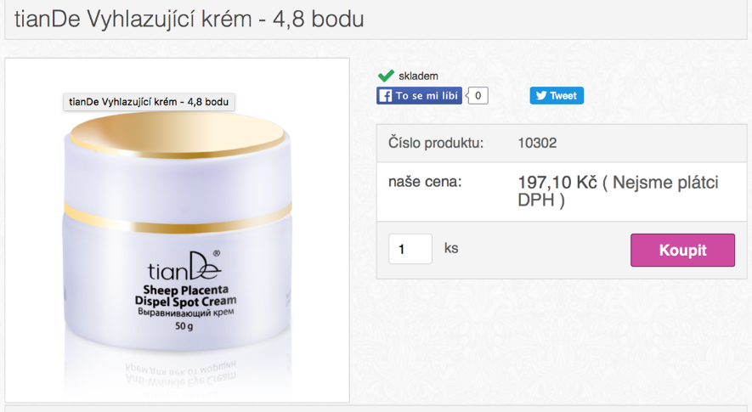

Bodové hodnoty vámi nakoupených výrobků se sčítají za každý kalendářní měsíc a to vždy od nuly.
Příklad:
V Srpnu jste nakoupili jste za 1500,-Kč a vaše bodová hodnota je cca 75 bodů. Za měsíc srpen máte svých 35% slevu za vaše ID a za to, že jste členem TianDe. Další bonusy podle odměňování systémem MLM se vás v tomto měsíci netýkají :o(

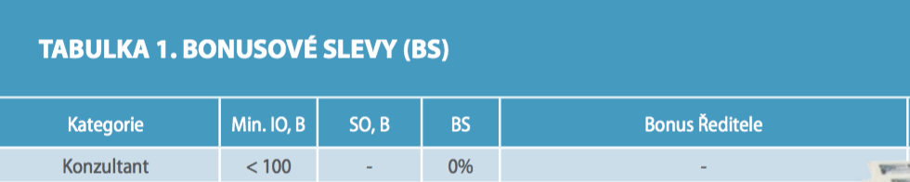

Odměňování podle struktury MLM
Názorně je to takto:
- Jarka dosáhla úrovně VIP klient s odměnou 5%, vy jste na odměně 15% za svou úroveň Školitele. Rozdíl mezi vámi dvěma je 10% a jsou přičteny vám jako odměna za práci ve vašem týmu.
- Petra dosáhla úrovně VIP klient a týká se jí model jako u Jarky
- Eva dosáhla úrovně Stážista s odměnou 10% a vám tedy náleží jako odměna za vedení skupiny rozdíl mezi vašimi 15% a jejími 10%, tedy 5% z jejího obratu
- Jitka nedosáhla na úroveň 100 bodů, nenáleží jí žádná odměna, vám náleží 15% z jejího obratu.

Firma TianDe vám vypočítá všechny tyto rozdíly ve vaší skupině a vypočítá vám z vašich procent body. Každý tento bod je oceněn 15,-Kč

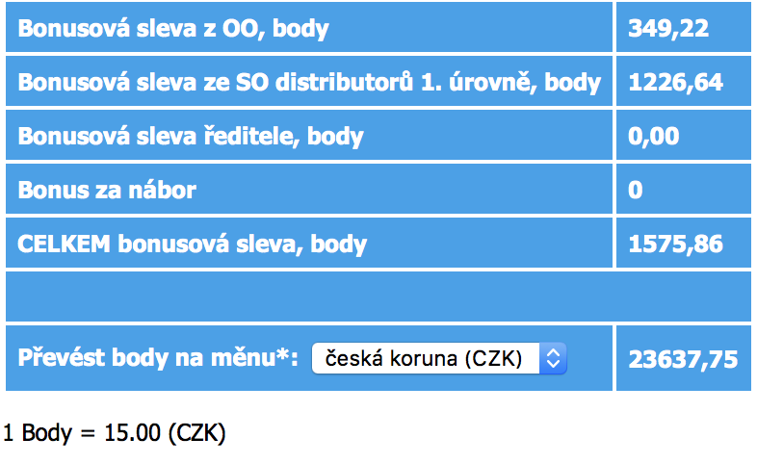

Jakmile se stanete ředitelem, získáte odměnu 30%. Vaše nákupy by měly být vždy podle vašich potřeb ne menší než 150 bodů, vyplatí se vám prodávat zboží dál za katalogové ceny a tím navyšovat i počet osobních bodů, TianDe potom dává další odměny za vaše osobní nákupy…

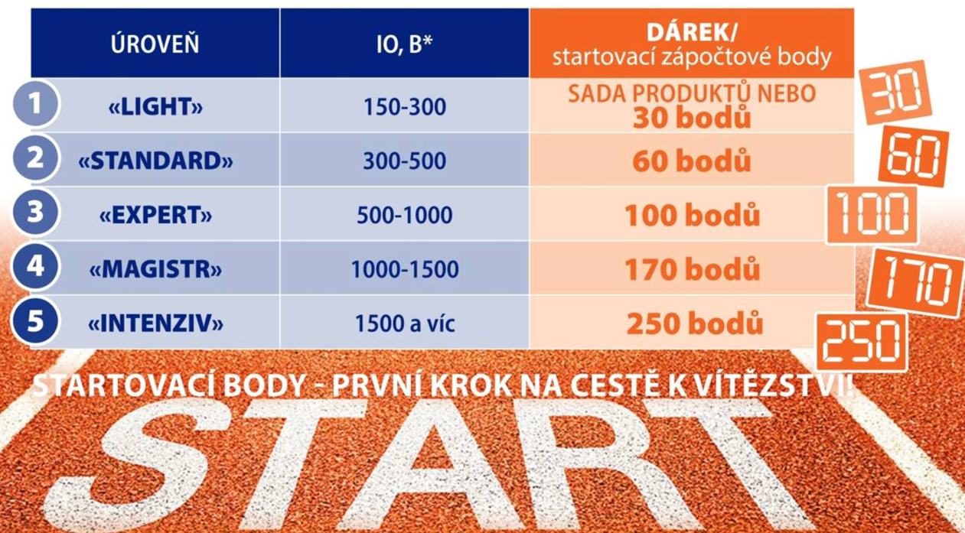

Mít ředitele ve své skupině se vyplatí
Vedete-li svůj tým správně, roste. Vy registrujete nové lidi a váš tým dělá to samé. Určitě se vám stane, že budete mít hodně schopné lidi ve svém týmu a ti budou šikovní. Jejich pozice se bude zvyšovat a adekvátně tomu vaše odměna za jejich aktivitu nebude tak vysoká. Tedy jen do doby, než někdo z vaše týmu dosáhne úrovně ŘEDITELE. Od tohoto okamžiku se vám to opravdu vyplatí….

Podle tohoto grafu je vidět struktura vašich 3 schopných linií, kdy z „nohy“ Manažera ( všech bodů z této linie) získáte 4%, z Partnera 12% a ze Školitele 16%. Z ostatních pozic zase rozdíl mezi vaší a jejich procentuální odměnou :o))
Jakmile se ve vaší první linii objeví pozice Ředitele, máte se na co těšit, protože získáte 5% z každé úrovně kterou má pod sebou :o))

a to až do jeho páté linie :o))
Jak roste váš tým rostou i vaše odměny. Pramení z toho povinnost se o svůj tým starat a dávat mu podporu.. ale to je na další povídání .o))
Jarka Matušková

Akce TIANDE na rok 2017
Rok 2017 se v TianDe opravdu vyplatí. Milujeme oceňování, doufáme, že vy také.

- Soutěže Jarky Matuškové (pro všechny, kdo spadají do její sítě)
- Výhodný start
- Stabilní prodeje
- Architekti
- Diamantový prsten

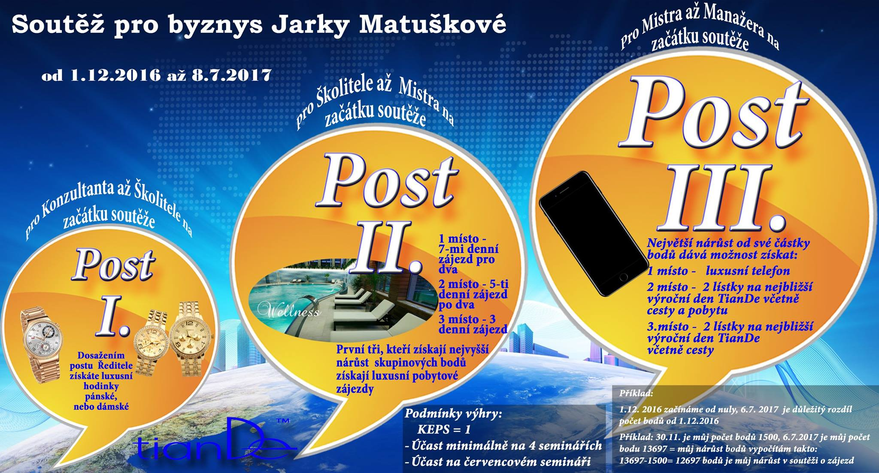

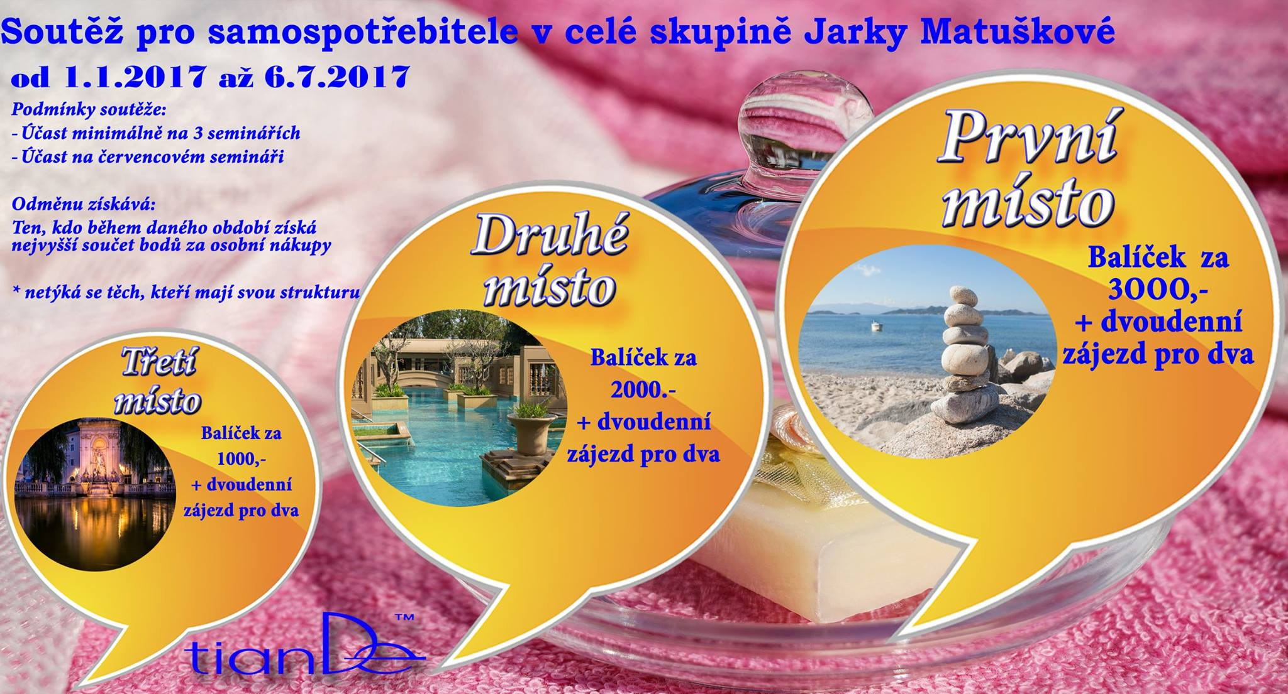
K těmto soutěžím je důležitá a povinná účast na seminářích.
Semináře a termíny najdete v souborech na FB ve skupině.

Výhodný start – soutěž pro nováčky, každý vyhrává od nákupu za 50b
Dárky pro nováčky – platí 3 měsíce od prvního nákupu
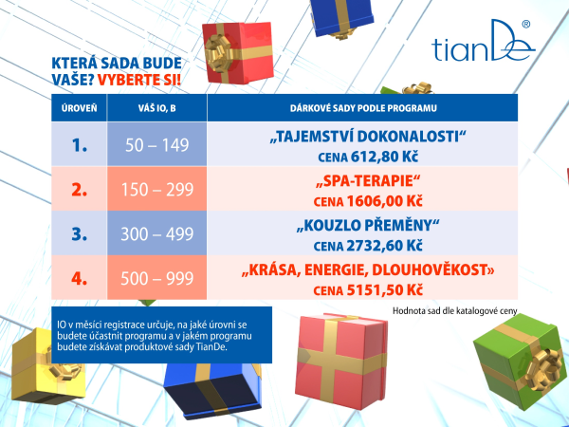
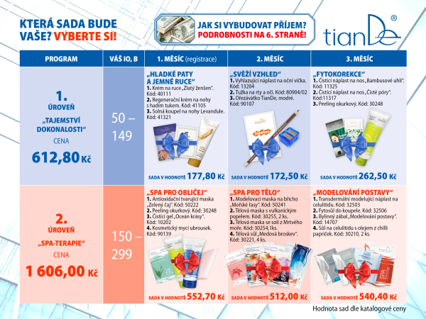
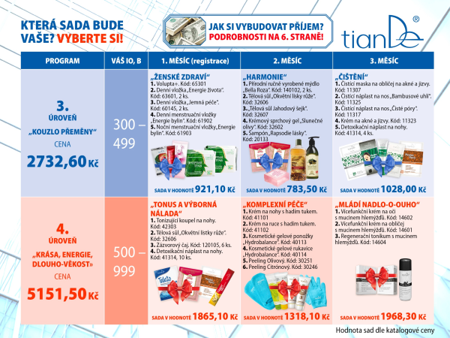

Stabilní prodeje:
Stabilní prodeje: Stačí jen 150b osobních bodů po 3 měsíce a vstupujete do Stabilních prodejů. Ve stabilních prodejích získáváte dárečky či body na výběr zboží 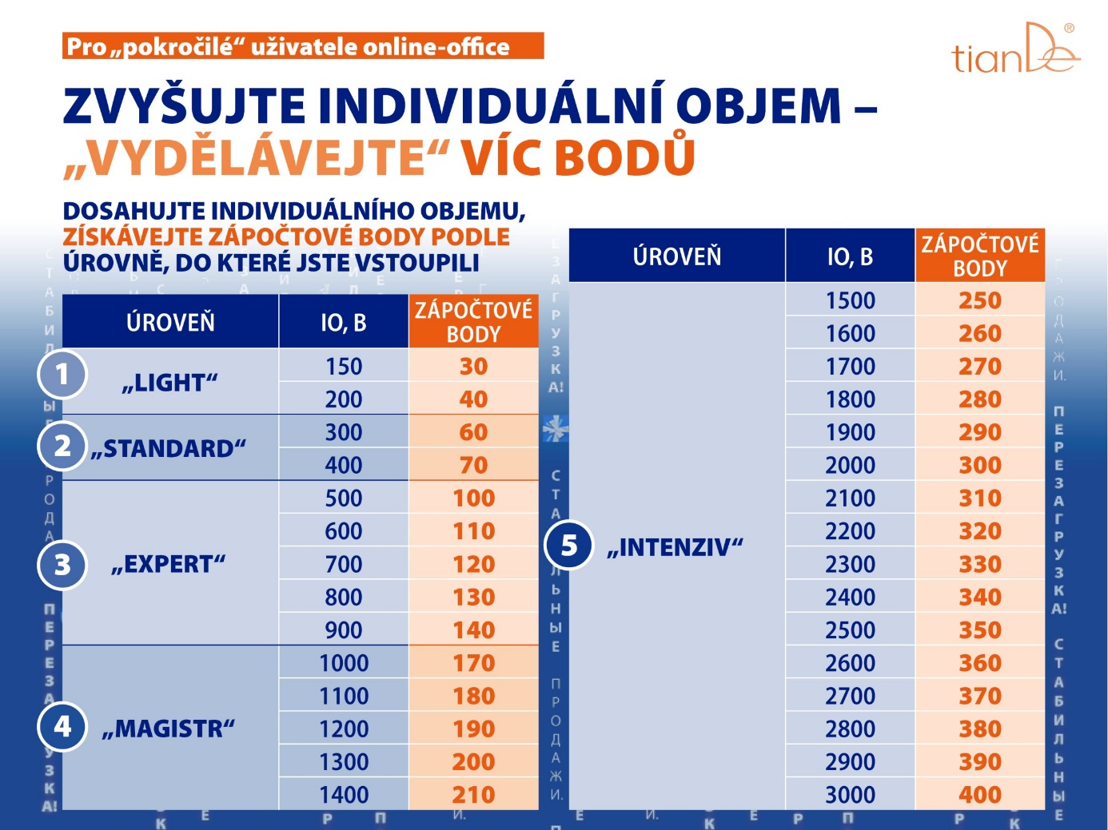
Tyto možnosti se vám odkryjí až po třech měsících na vašem osobním profilu na www.tiande.eu
Bude vám tam blikat tato modrá tabulka. První balíček pošlou na váš mateřský eshop či centrálu (kde vybíráte provize a dárky) a zde kliknete a přepnete si místo dárkových sad body (sami si zde pak vyberete, co chcete)
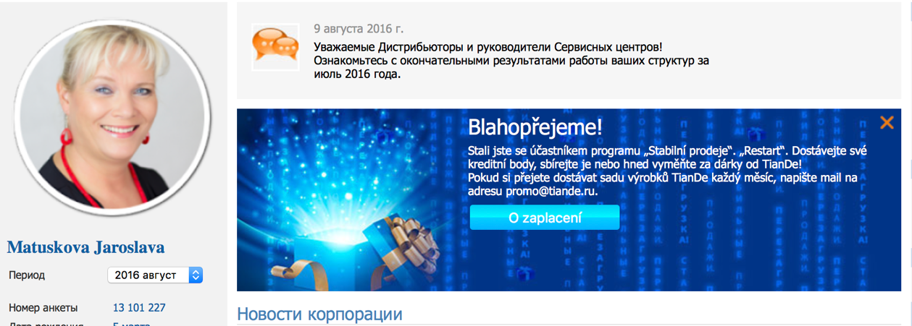

Architekti:
Jednorázová odměna za 9 měsíců: (do února 2017)
Pro ty, kteří jste v TianDe déle – spočítejte si Vaše body za všechny měsíce od června do února

Diamantový prsten od Lamary Žabinov
Závěr:

Děkujeme, že jste dočetli až sem. Budeme rádi za sdílení.
Přejeme vám hodně úspěchů v životě. Ať máte z TianDe radost v osobním, ale i pracovním životě. Buďte jako my – produktem svého produktu. Co to znamená?
Můžeme pozvat kohokoli do koupelny a uvidí tam TianDe. Nemáme to tam vystavené na parádu (i když to také krásně vypadá a voní ), ale používáme ho. Kartáčky, pasty, šampóny, mýdla, krémíčky… Eko koule, jar…
Díky TianDe o sebe více pečujeme, máme se každá z nás více ráda. TianDe se stalo přirozenou součástí našich životů. Občas to považujeme už za samozřejmé, prvotní euforie – zamilování vyprchalo, ale je zde stabilní láska
A když někdy mám pocit, že TianDe je vlastně normální – že to není taková „pecka“ – použiji např. menstruační vložku z marketu (ne dobrovolně, ale protože jsem v jiném městě a TianDe sebou nemám - a hned poznám rozdíl a chci TianDEEEEEE!!!
Přejeme vám mnoho úspěchů na vaší cestě.
S láskou Irena Brejchová

